الفصل الثامن :العمل الجماعي ومهارات الاتصال الفعال
العمل الجماعي :
- يعتمد تطبيق الجودة الشاملة الفعال في المنظمات والشركات بكافة أنواعها وأشكالها على العمل الجماعي
- أن العمل الجماعي يؤسس لثقافة المشاركة ويربي الفرد والجماعة على الابتعاد عن الأنا ويحفز على تحقيق الأهداف المشتركة
تعريف العمل الجماعي :
- كل من عرفه فقد عرفه بحسب ما يراه مناسبا للهدف الذي يبحث من أجله
- العمل الجماعي هو مجموعة من الأفراد يعملون معا لأجل تحقيق أهداف محددة ومشتركة
- انه مجموعة من المهارات المتكاملة التي تتوفر في مجموعة من الأفراد يجمعهم أهداف مشتركة وغاية واحدة لتحقيق النجاح الذي ينشدونه
- انه مبدأ إداري وغاية نبيلة تقوم على دمج مجموعة من العاملين ذوي المهارات المختلفة معا والعمل على ارتباطهم ماديا ومعنويا وصهرهم في بوتقة واحدة من أجل تحقيق الأهداف
لتشكيل العمل الجماعي يجب توفر خمسة عناصر رئيسية وهي ( FIVE PS):
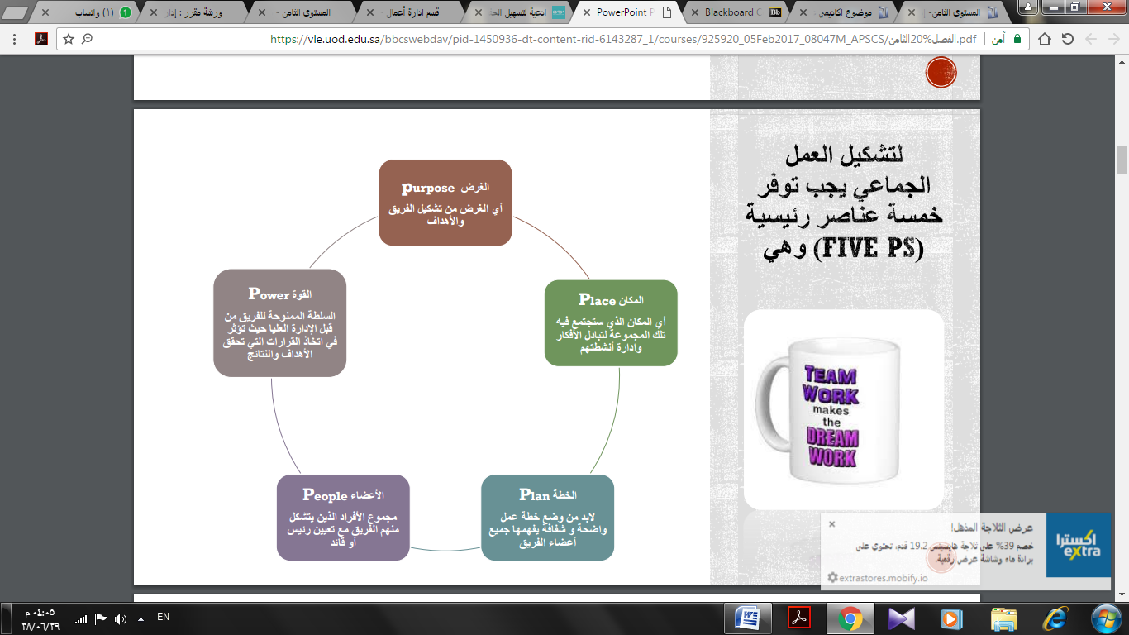

فوائد العمل الجماعي :
- تقوية مهارات الاتصال بين العاملين
- توسيع أفق الموظف وتنمية طرق التفكير لدى الموظف وتقويم سلوكه وتلاحق الأفكار بين العاملين
- إذكاء روح المنافسة بين العاملين بالطرق الشريفة والأخلاق الطيبة
- زرع مبادئ الأخوة والمشاعر النبيلة ووحدة الهدف والمصير ونشر روح التعاون
- تعلم الجديد في كل عمل من الأعمال التي تهم المنشأة
- يحول الأفراد الذين تبدو عليهم بوادر الضعف إلى أشخاص فاعلين ومهمين
- تلاشي الأخطاء الفردية
- يرسخ الأركان الثلاثة للعمل الناجح وهي الالتزام والولاء وروح الفريق الواحد بين جميع العاملين
مراحل تشكيل فريق العمل الجماعي :
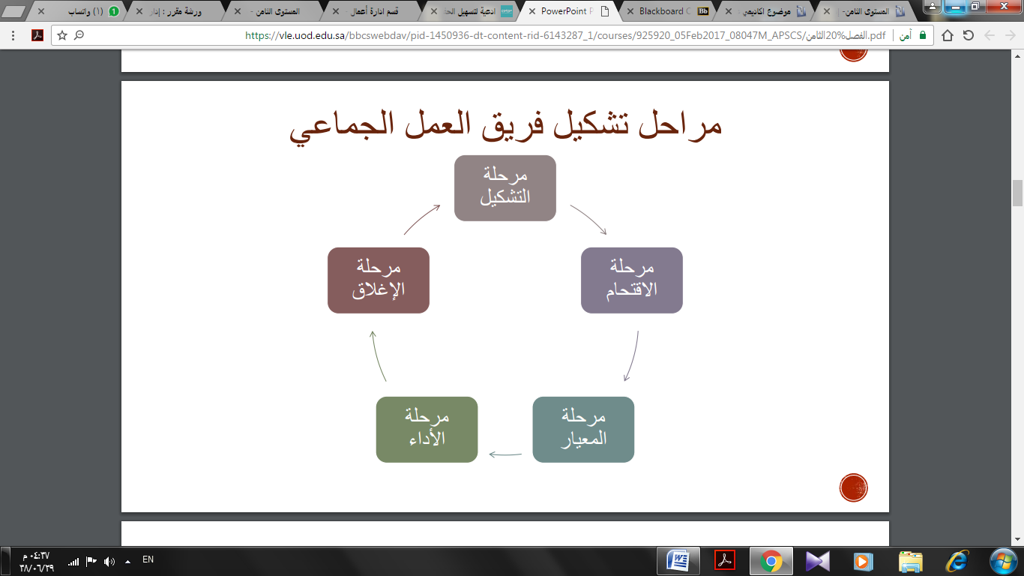
مراحل تشكيل فريق العمل الجماعي :
- مرحلة التشكيل | - مرحلة الاقتحام | - مرحلة المعيار | - مرحلة الأداء | - مرحلة الإغلاق
تعد المرحلة الأولية يتم فيها تعريف الفرد بالجماعة واندماجه معهم ويتم التساؤل عن ماهية المهام التي سيقوم بها ؟  وما نوع المساهمة التي سيطلبها منه الفريق ؟  وهل سيتم تحقيق رغباته الوظيفية ؟  في هذه المرحلة يشعر أعضاء الفريق بنوع من القلق | يكون التوتر واضح على أعضاء الفريق بسبب توزيع المهام وبروز السمات الشخصية والفروق الفردية لهم وتعتبر مرحلة ذات انفعالية عالية ويحدث فيها تطور في تفهم الأعضاء لبعضهم | يبدأ الأعضاء بالتنسيق فيما بينهم بوصفهم وحدة عمل واحدة مع الميل للعمل بقواعد مشتركة للسلوك الجماعي ويظهر تعاونهم ويشعرون بأهمية القائد لتحقيق الأهداف ويبدأ الانسجام بينهم مع وجود بعض المنغصات | يكون الأعضاء قادرين على العمل بطرق إبداعية مع المهام المعقدة والعلاقات الشخصية التي تربطهم ويصبح عمل الفريق واضح المعالم ويتمتعون بالنضج والتنظيم أما التحدي الذي يواجههم يمكن في الاستمرارية في تنقية أجواء العمل والعمل بوصفهم وحدة واحدة | أخر المراحل وهي مرحلة تفكك بعد إنجاز الأهداف التي تشكل الفريق من أجل تحقيقها وهنا يظهر نوع من العواطف الجياشة
خطوات مناقشة العمل الجماعي وحل المشكلات :
يمر بست خطوات رئيسية تشكل بمجملها مناقشات الأعضاء في الفريق الواحد

خصائص العمل الجماعي الفعال :
يكشف العمل الجماعي العديد من الخصائص التي تؤثر سلبا أو إيجابيا
- القيادة:  بحيث يتمتع الأعضاء بقدر معين من القيادة و روح المبادرة لتحقيق أهداف الأفراد و المجموعات | - الثقة  أن يتمتع جميع الأعضاء بالثقة المهنية التي يتصفون بها فضلا عن تأديتها تحت الظروف الحرجة والمتغيرة | - الانضباط  لا تتوفر إلا في الموظفين الجادين فلا يتوانى في البحث عن الحقائق التي تساعد في اتخاذ القرارات الحاسمة | - الرغبة  أي الرغبة في التحسن بصفة مستمرة وعدم الركون إلى ما تحقق فقط والرغبة في مساعدة الآخرين وحثهم على بذل العمل بدقة
- الاخلاص  يجب أن يتمتع أعضاء الفريق بحس الإخلاص في العمل ويعملوا ما بوسعهم على تحقيق الأهداف ورؤى المنشأة | - الفطنة  يجب أن يتمتع أعضاء الفريق بالفطنة والنباهة التي ستفيد مخرجات المشروع | - الوفاء  تعتبر من الخصائص المؤثرة إيجابيا في العمل الجماعي | - التطوير  يجب أن يكون لدى كل عض الرغبة في التطوير ومعرفة كيف يطوروا بيئاتهم الثقافية والاجتماعية والبيئية وكيف لهذا التطوير أن ينعكس إيجابيا على أهداف المنشأة ورؤيتها
عوامل الإخلال بالعمل الجماعي
أولاَ: تجاهل النتائج : التي تمخض عنها الاجتماع فهي السبب الرئيسي في عقد الاجتماعات وتجاهلها يعني عدم اكتراث الفريق بالأفكار والرؤى والخطط التي تمت مناقشتها
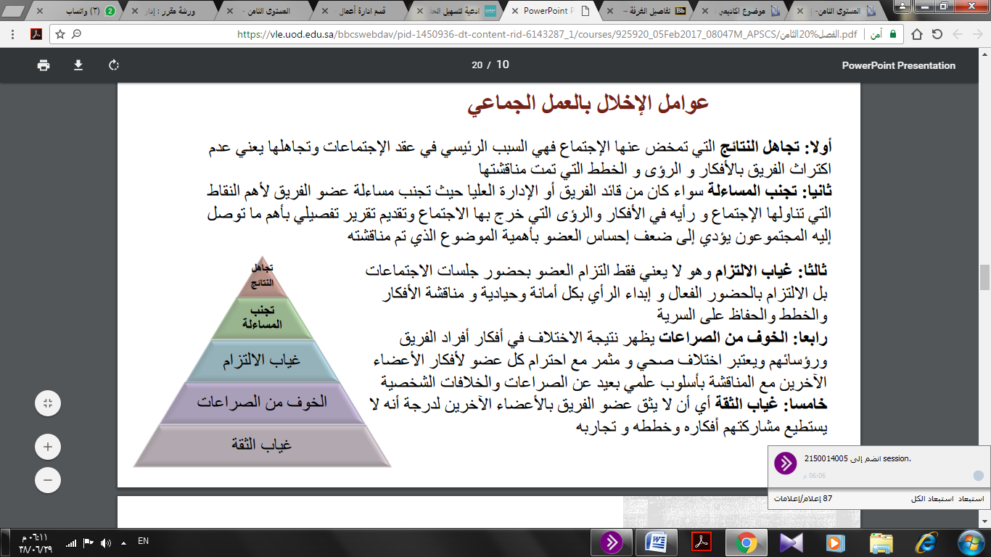
ثانيا : تجنب المسائلة : سواء كان من قائد الفريق أو الإدارة العليا حيث تجنب مسائلة عضو الفريق لأهم النقاط التي تناولها الاجتماع ورأيه في الأفكار والرؤى التي خرج بها الاجتماع وتقديم تقرير تفصيلي بأهم ما توصل إليه المجتمعون يؤدي إلى ضعف إحساس العضو بأهمية الموضوع الذي تم مناقشته
ثالثاَ :غياب الالتزام وهو لا يعني فقط التزام العضو بحضور جلسات الاجتماعات بل الالتزام بالحضور الفعال وإبداء الرأي بكل أمانة وحيادية ومناقشة الأفكار والخطط والحفاظ على السرية .
رابعا : الخوف من الصراعات :يظهر نتيجة الاختلاف في أفكار أفراد الفريق ورؤسائهم ويعتبر اختلاف صحي ومثمر مع احترام كل عضو لأفكار الأعضاء الآخرين مع المناقشة بأسلوب علمي بعيد عن الصراعات والخلافات الشخصية
خامسا: غياب الثقة : أي أن لا يثق عضو الفريق بالأعضاء الآخرين لدرجة أنه لا يستطيع مشاركتهم أفكاره وخططه وتجاربه
مهارات الاتصال /تعريف مهارات الاتصال :
- حالة عملية :في صباح يوم شتوي دافئ ممطر بأحد المدن الأوربية الجميلة توقف مصمم الأزياء مارك ذو البشرة السمراء والشعر الأبيض الذي يدل عن تجاوزه سن الستين ببضع سنوات في سيارته الحمراء الرياضية الصغيرة بإحدى إشارات المرور منتظرا تلون الإشارة باللون الأخضر حتى يتسنى له التحرك صوب عمله في أكبر بيوت الأزياء الأوربية
- أثناء انشغاله بتصفح بريده الالكتروني وقع نظره عل المهندسة الشابة الشقراء ليندزي التي لم يلقاها منذ سنوات تقف إلى جواره في سيارتها الفارهة السوداء تعمق في النظر إليها حتى تأكد انه لم يخطأ و أنها ليندزي التي زاملها في أحد فصول تعلم الرسم وحاول جذب انتباهها والتلويح إليها بيده إلى أن تنبهت لوجوده وابتسمت له تعبيرا عن سعادتها بلقائه .
- ومع استعدادهم للتحرك وقع حادث تصادم في الاتجاه المقابل وانتظروا بضع دقائق حتى قدوم سيارات الشرطة وبعد التأكد من عدم وجود إصابات سمح لهم بالتحرك وابتسموا لبعضهما البعض وتحرك كل منهم إلى طريقه
مهارة الاتصال :
- الاتصال هو قدرة الفرد على التواصل مع الآخرين بشكل فعال
- هي مقدرة الفرد على التواصل بشكل فعال مع الزملاء والعملاء والمرؤوسين والمشرفين بطريقة مهنية
- هي مجموعة المهارات التي تمكن أي شخص من نقل المعلومات والأفكار بطريقة صحيحة وفعالة بعد استلامها وفهمها
- أنها عملية مستمرة تحدث بين شخصين أو أكثر يتم فيها نقل رسالة وتسليمها من طرف لطرف آخر
- أنها تنسيق الإجراءات أو الرسائل أو الصور أو الخطط أو أي شكل من أشكال الإشارات والتخاطب التي تهدف إلى إعلام المتلقين والتأثير عليهم وتؤدي إلى تحقيق الأهداف المطلوبة .
- المقدرة التي يتمتع بها الإنسان من التواصل الفعال في كل الأمور الحياتية سواء كان ذلك في مجال العمل أم العلم أم التربية أم العلاقات الاجتماعية لتحقيق الأهداف والغايات المنشودة
صفات مهارة الاتصال :
- أنها عملية مستمرة لا تتوقف عند حد معين بل تستمر بين جميع الأفراد داخل وخارج المنظمة
- أنها عملية مهارية تفاعلية بين الناس بعضهم مع بعض وتزداد مع زيادة فاعليتها وتتلاشى مع ضعفها
- أن لها غرضا رئيسا وهو نقل الحقائق والأفكار والتفسيرات و الرغبات والعواطف والرؤى والخطط
العناصر المهمة للاتصال الفعال :
الإحساس الداخلي - الحساسية - الرؤية المشتركة – التركيز- الصبر - البراعة
الإحساس الداخلي: أي المقدرة على طرح السؤال الصحيح في الوقت الصحيح في المكان الصحيح
الحساسية : أي أن تعامل الآخرين كما تحب أن يعاملوك به
الرؤية : هي القدرة الكامنة لدى الموظف على التخطيط الفعال للمستقبل وغالبا تقع على عاتق القائد في المنظمة
البراعة : هي القدرة على توقع التغيير الذي سيحدث للمنظمة أو في السوق
التركيز : هو العنصر الذي لا يمكن الاستغناء عنه متى ما تم تنفيذ التغيير فالتغيير بدون التركيز يؤدي إلى نتائج عكسية في غير مصلحة المنظمة
الصبر: ويساعد المنظمة وعملائها على ان تستمر علاقتهما لفترات طويلة والمنظمة التي لديها هذه الصفة تستطيع النجاح والاستمرارية
أركان الاتصال التفاعلي :
الرسالة – المصدر – الترميز – القناة – المتلقي – الشفرة –التغذية الراجعة - الضجيج
الرسالة : هي المضمون الذي يحتوي عليه الاتصال مع الآخرين والأفكار التي يتناولها الناس فيما بينهم ويمكن أن تكون لفظية كتابية الكترونية
المصدر : الشخص أو المرسل الذي صدرت منه الرسالة فالشخص يستطيع تحديد الرسالة ونقل ما يريده والتأثير على محتوى الرسالة
الترميز: عملية فيزيائية تنظم عناصر الرسالة و تساعد في انتقالها إلى المستلم أو المتلقي الترميز في الاتصال اللفظي بعلو الصوت واستعمال اليدين أثناء الحديث والابتسامة
المتلقي : هم المحددين الأساسيين الذين خلقت من أجلهم الرسالة وعلى عاتقهم تنفيذ الرسالة بدقة و أمانه وحرص
الشفرة :عملية نفسية وحسية يفهمها مستلمو الرسالة بعد قراءتهم واستيعابهم إياها ..بعض المؤثرات على الشفرة كالخلفية الثقافية القدرة السمعية
الضجيج : أي تعارض يحدث للرسالة أثناء عملية الاتصال أو أي جراء يتخللها ما يضعف نقلها وكذلك تشتت الأصوات التي تمنع الناس من السماع أو جعل صوتهم مسموعا كالتشتت النفسي العصبية التوتر التشتت العاطفي كالسعادة الطاغية أو الحزن العميق والتعب أو المرض
التغذية الراجعة : أي استجابة المتلقي للرسالة سواء لفظية أم غير لفظية ؛ ومن أشكال التغذية الراجعة الرد على المرسل برسالة أو مكالمة هاتفية أو عن طريق الرسالة الإلكترونية أو المحادثات الشخصية
أسباب فشل الاتصال الفعال :
عدم كفاية المعلومة – كثرة المعلومات – المعلومات ذات النوعية الرديئة – سوء التوقيت –غياب التغذية أو الراجعة – مشكلات مع قنوات الاتصال – عدم كفاءة الاتصالات – تحديد الأهداف غير الفعالة – الاتصالات المقلقة
عدم كفاية المعلومة : ينتج من عدم توصيل المعلومة بالقدر الكافي للفرد سواء معلومة منقولة من فرد إلى زميل آخر أو من رئيس لمرؤوسيه
كثرة المعلومات : عكس السبب الأول فكثرتها يؤدي إلى عدم توظيفها بشكل صحيح وقد تعيق الفريق عن تحقيق أهدافه
المعلومات ذات النوعية الرديئة : فسهولة المعلومة المتوفرة للموظفين ينتج رداءة بالنوعية ما يسهم في عدم تجاه الهدف المرغوب تحقيقه
سوء التوقيت : فالكمية المناسبة من المعلومات بالتوقيت الخاطئ لا تجدي كعدم وصول معلومات حول حجم المبيعات أو قياس رضا العملاء أو تقارير البيع أو حجم التسويق يؤثر في اتخاذ القرار المناسب من الإدارة العليا .
غياب التغذية الراجعة أو المتابعة : فعدم وصول رسالة من الشخص المرسل له أو تأخرها يعتبر فشل في الاتصال
مشكلات مع قنوات الاتصال : فحمل الرسالة له عدة أشكال كنقلها وجها لوجهه أو رسالة ورقية أو مكالمة هاتفية أو رسالة الكترونية
عدم كفاءة الاتصالات : بالنسبة للمنظمات التي لا تلقي بالأهمية اقتناء أحدث وسائل الاتصال
تحديد الأهداف غير الفعالة : فالأهداف ليست ذات فاعلية أو غير مهمة أو لا تخدم مصالح المنظمة يؤدي لفشل الاتصال وعدم أهمية الأهداف التي يسعون لتحقيقها
الاتصالات المقلقة : فقد تسبب لبعض الأفراد الشعور بالقلق والتخوف والارتباك اما لمشكلات نفسية أو لغياب الثقة وهذا يؤدي إلى فشل الاتصال
الأسس الناجحة للاتصال الفعال :
- الأخذ بزمام المسؤولية
- النظر العميق للحقيقة
- تنمية مهارة الاستماع
- المداخلة الجيدة والسؤال الذكي
- حسن التصرف مع كافة الموظفين
- الاختيار الصائب للكلمات
- الحضور الجيد للوهلة الأولى
- المقدرة على التغير الإيجابي
- التخلص من إطلاق العنان للخيال
- استمالة الآخرين للوثوق بك
- إظهار الامتنان والتقدير
- إقامة علاقات طيبة مع الجميع
- تنمية التغذية الراجعة
- تنمية مهارة الإقناع
- الوعي التام باختلاف الآخرين
- التعود على المصافحة بحرارة
- النظر إلى الأشخاص في عيونهم
- التودد إلى الآخرين
- التفهم الجيد لقيم المنظمة
- الثقة والإلمام بالعمل
- إبراز الثقافة المناسبة
- تجنب استخدام كلمتي (لكن )و( سنحاول )
- المساهمة في إعطاء النصح للآخرين
- التخطيط والإعداد الجيدان
- الإنصات الجيد للعملاء
- الاختصار عند الحديث والتوضيح
- تحكم بعواطفك
- تخلص من العادات السيئة
- تجنب الحكم السلبي على الآخرين

